TÊN CÔNG TY  ALTA MEDIA | CỘNG HOÀ XÃ HỘI CHỦ NGHĨA VIỆT NAM  Độc lập - Tự do - Hạnh phúc  -------------------
 | ....Thứ sáu....., ngày ..04..tháng ..09...năm ..2020..

BÁO CÁO CÔNG VIỆC THEO NGÀY
Họ và tên: Nguyễn Chánh Trung – Hoàng Hiển Thịnh
Chức vụ: Thực tập sinh Bộ phận công tác: Lập trình game
Thời gian thực hiện: Tuần thứ 1: ngày 3

Nội dung công việc: Tìm hiểu và ứng dụng với Git.

Chi tiết công việc:
- Tìm hiểu Git qua giao diện dòng lệnh Terminal, Command của Git.

- Bắt đầu với việc tạo 1 project mới.
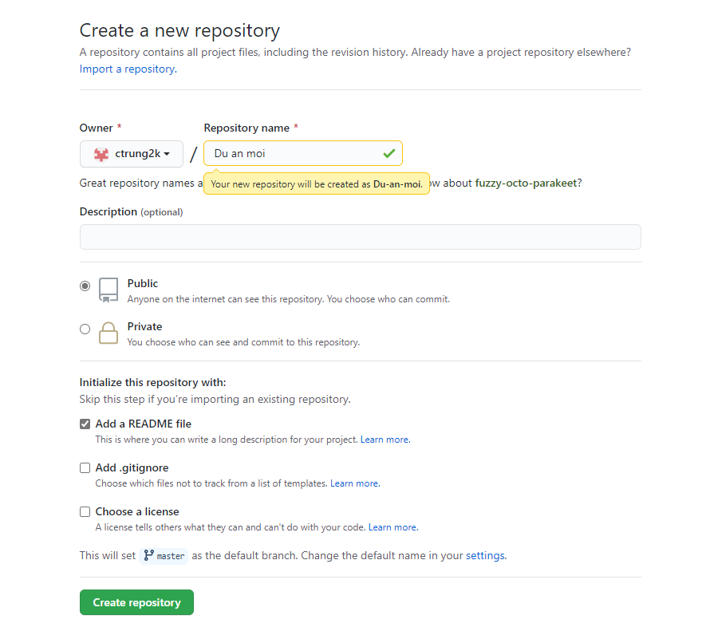
- Tạo thư mục chứa nội dung Project với lệnh mkdir, di chuyển đến thư mục vừa tạo với lệnh cd.

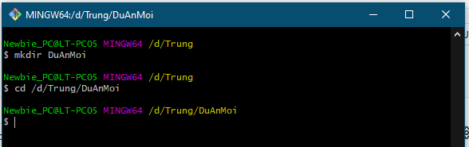

- Để lấy dữ liệu của Project cần URL của Project đó.

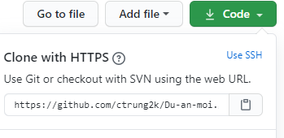

- Lấy Project về với lệnh git clone cùng với URL của Project đó.

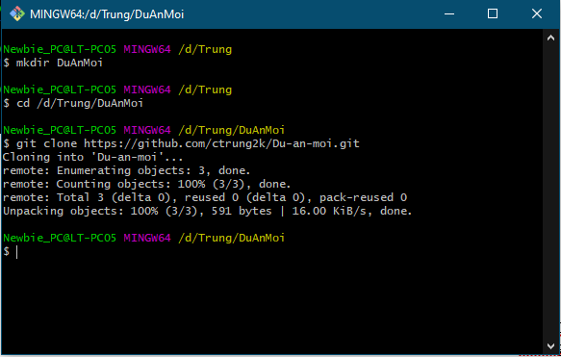

- Dữ liệu của project lấy từ URL: https://github.com/ctrung2k/Du-an-moi về máy

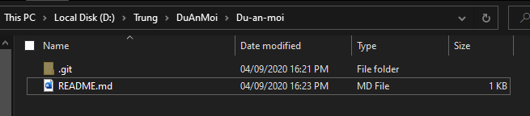

- Bắt đầu thử nghiệm bằng việc chỉnh sửa nội dung của file README.md và tạo mới một File.

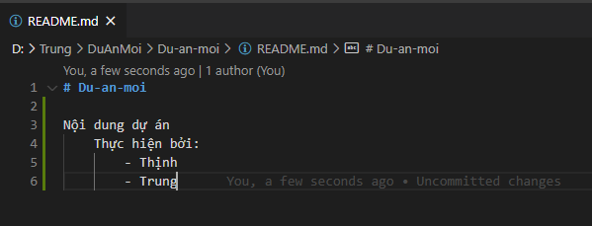
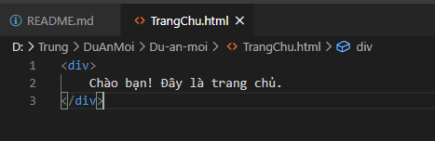

- Để lưu nhưng thay đổi, người thực hiện nó phải tạo 1 Branch để lưu những thay đổi đó.

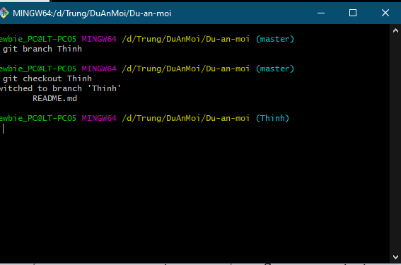

- Dùng để git status để kiểm tra những thay đổi trong thư mục Project.

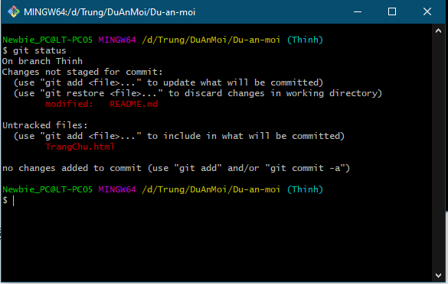

- Kết quả cho thấy File README.md được chỉnh sửa, TrangChu.html được tạo mới.

- Dùng lệnh git add . để thêm tất cả các thay đổi trong thư mục hiện tại.

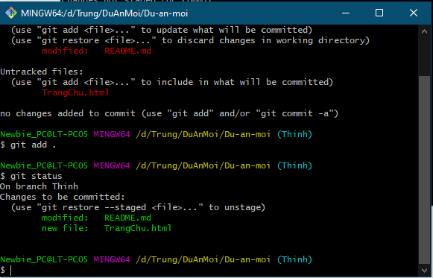

- Để gửi những gì đã thay đổi trong thư mục Project lên Server cần phải thiết lập user name, user email.
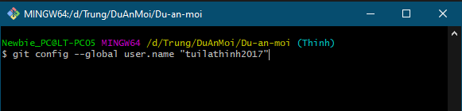
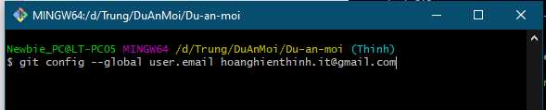

- Dung lệnh commit và push để đưa những thay đổi đã thực hiện lên Server.
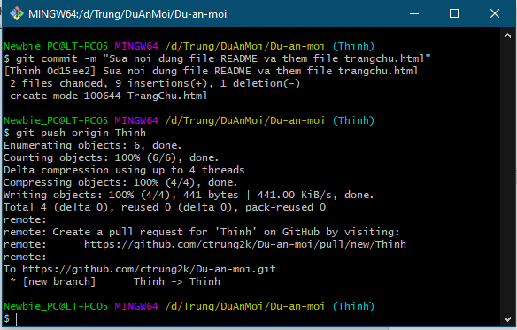
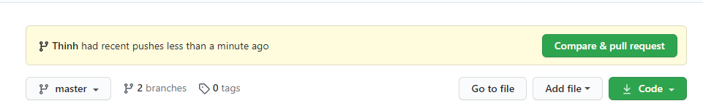
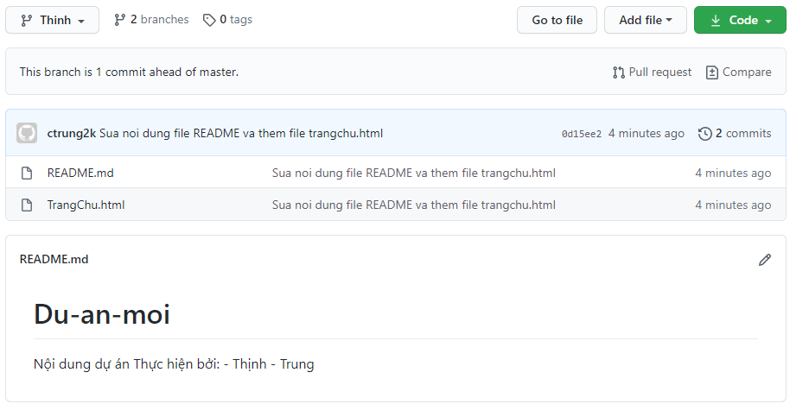

Nguyễn Chánh Trung
Hoàng Hiển Thịnh

